Trabajo de Historia Naval Aplicada II
“Guerra Ruso Japonesa. Batalla de Tsushima”

Cadete: Gaspar Meléndez M.
Claudio Naranjo G.
Curso: 3° Ancla.
Fecha: 2025

“Guerra Ruso Japonesa. Batalla de Tsushima”

1. SITUACIÓN HISTÓRICA:
A comienzos del siglo XX, la rivalidad imperialista entre Rusia y Japón por el control de Manchuria y Corea fue una de las principales causas de la Guerra Ruso-Japonesa (1904-1905). Japón, después de la Restauración Meiji, había logrado una rápida modernización y veía en la expansión hacia estas regiones una manera de asegurar su crecimiento y poder. Por su parte, Rusia buscaba ampliar su influencia en el Oriente y tener acceso a puertos estratégicos en el Pacífico. Las tensiones crecieron cuando las negociaciones fracasaron y Japón atacó sorpresivamente a las fuerzas rusas en Puerto Arturo en febrero de 1904.
El conflicto se caracterizó por un fuerte enfrentamiento naval, donde Rusia sufrió dificultades logísticas debido a la distancia entre Europa y Asia. A pesar de contar con una flota mayor, Rusia no pudo hacer frente a los problemas y la falta de coordinación. El 27 y 28 de mayo de 1905, la Batalla de Tsushima marcó un punto decisivo: la flota rusa, intentando llegar a reforzar sus fuerzas, fue completamente destruida por la flota japonesa. Esta victoria consolidó a Japón como una nueva potencia imperial y puso fin a las aspiraciones rusas en la región.
2. DESARROLLO:
Ruta hacia el Estrecho de Tsushima
La flota rusa zarpó desde el mar Báltico, con el objetivo de reforzar la escuadra que se encontraba en Port Arthur. Durante este largo viaje se encontraron con diversas dificultades logísticas, pero la más relevante fue el control de los pasos estratégicos en la región.
Si bien existían rutas alternativas para llegar a la zona de combate, el Estrecho de Tsushima era la más directa desde el mar del Japón hacia Vladivostok, puerto ruso. Este paso era esencial para la maniobra rusa, pero implicaba un riesgo alto, debido a la superioridad naval japonesa. Los nipones tenían este estrecho bajo extrema vigilancia para evitar el paso de la flota rusa.
Contraste entre ambas flotas
Las fuerzas rusas comandadas por el Vicealmirante Zinovi Rozhestvensky, contaban con buques de diferentes tipos como, cruceros, destructores y buques auxiliares. Sin embargo, la mayoría de estos no estaban diseñados para operar en las condiciones del lejano Oriente, además presentaron problemas técnicos y logísticos, como el mal estado de los buques y falta de suministros. Sumado a esto, el largo viaje y la falta de reparaciones, generaron una flota debilitada y vulnerable a la hora del enfrentamiento.
Por otra parte, la Armada Japonesa bajo el mando del Almirante Heihachiro Togo, contaba con una flota más moderna y preparada. Los japoneses habían establecido un bloqueo marítimo desde y hacia Port Arthur sobre las principales rutas de navegación, de este modo los rusos estarían obligados a pasar por el estrecho de Tsushima.
Cabe destacar que en la guerra Japón tuvo una superioridad naval notable, desplegando 62 buques aproximadamente, en comparación con los 24 buques rusos. Durante la batalla Japón desplegó 12 buques, mientras que Rusia 14.
El enfrentamiento y su repercusión
Este enfrentamiento marcó un hito en la historia naval, ya que fue el primer encuentro bélico en el que la radiocomunicación jugó un rol esencial. Las fallas en los equipos de comunicación rusos, que eran de origen alemán, contrastaron con el uso más efectivo que los japoneses hicieron de sus equipos de fabricación nacional. Además, los japoneses enviaron buques mercantes equipados con radio, los cuales se encargaron de detectar y avisar sobre la presencia rusa en su navegación hacia Vladivostok.
El Almirante Togo, con astucia, planeó interceptar a la flota rusa en el estrecho de Corea, junto a la isla Tsushima Fig. 2. Posterior al encuentro entre ambos bandos y el inicio del uso de poder de fuego, se produjo el punto de inflexión en el combate, cuando el Almirante Japonés ordenó “cruzar la T” (Técnica naval que consiste en que una línea de buques de guerra se posiciona por delante de la formación enemiga) Fig. 1 de este modo los nipones tuvieron mejor posicionamiento y mayor poder de fuego por sobre sus adversarios, consolidando así la superioridad táctica japonesa.
En la noche del 27 de mayo, la flota japonesa logró hundir o capturar casi toda la flota rusa. Rozhestvensky, gravemente herido, fue rescatado antes de que su buque insignia se hundiera. Al amanecer del 28 de mayo, el segundo al mando de la flota rusa se rindió, sellando así el fin de la batalla de Tsushima y asegurando una victoria decisiva para Japón.
En cuanto a bajas y pérdidas materiales, Japón reportó 117 muertos y 583 heridos, mientras que Rusia sufrió 4,380 muertos y 5,917 heridos. En términos materiales, Japón perdió 3 torpederos, mientras que Rusia perdió 21 buques hundidos, 7 capturados y 6 fuera de combate
Esta victoria estableció la supremacía nipona, obligando a Rusia a firmar el tratado de paz, dando así fin a la guerra, marcando un antes y un después para la historia de los combates navales.

3. COMENTARIO PERSONAL:
Desde nuestro punto de vista esta batalla fue realmente una de las más importantes en la humanidad por la brutalidad e impacto que tuvo en las fuerzas navales presentes en el Océano Pacífico, por el uso de las comunicaciones que jugaron un rol imprescindible dentro de la batalla como tal, así también el uso de diferentes estrategias sobre todo niponas para detener el avance ruso, la magnitud que se tuvo en ese con la cantidad de buques participantes y los estrategas como fueron el Almirante Togo y el Vicealmirante Rozhestvensky.
La superioridad japonesa provocó el fracaso rotundo ruso, considerando de igual forma el desgaste de las flotas rusas por las extensas singladuras que vivieron, lo cual fue una mala gestión rusa, ya que no pudieron realizar reparaciones y tampoco preparar a la dotación como lo hicieron los nipones, por lo que serían potencialmente más vulnerables a sufrir serias bajas en el momento de enfrentamientos, junto con ello, al no tener una buena condición de la naves, es evidente que no hubo una buena coordinación y cooperación entre la flota para afrontar a los japoneses, por lo que Rozhestvensky tendría bastante complicado organizar una buena estrategia para cruzar el Estrecho de Tsushima sin la necesidad de un conflicto armado.
En el caso de Japón, para atacar de forma más eficiente y actuando de una forma ofensiva en contra de la flota rusa, el Almirante Togo, que actuó sereno y con inteligencia,ordenó usar una técnica llamada “cruzar la T”, maniobra que se utilizó de muy buena forma pudiendo tener más posibilidad de penetrar al enemigo estando de manera perpendicular y teniendo mayor capacidad de poder movilizar su escuadra a la hora de bombardear, por otro lado los rusos se encontraban en línea recta lo que no les permitía tener suficiente seguridad para responder a los ataques, todo esto permitió más facilidad de ganar el combate y afectar directamente en lo que fue la victoria nipona sobre Rusia
La astucia e iniciativa japonesa permitió una rotunda superioridad sobre Rusia, lo que significó mejor rendimiento de su flota a la hora de combatir, junto el gran desempeño del Almirante Togo como estratega para los ataques nipones, consiguió una victoria fácil frente a una flota rusa debilitada por la gran cantidad de millas navegadas durante muchos meses y sin la posibilidad de tener reparaciones o cambios en sus sistemas navales, que eran completamente inferior a los japoneses, por lo que esta batalla sería el detonante para la victoria de Japón y que marcó la historia de las batalles navales como las conocemos.

4. ANEXOS
A) Mapa e ilustraciones
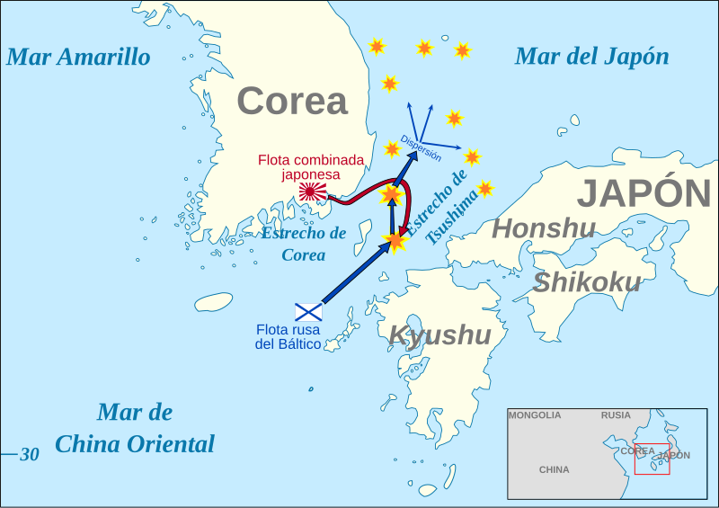
Fig. 1: Movimientos Iniciales inicio del combate.
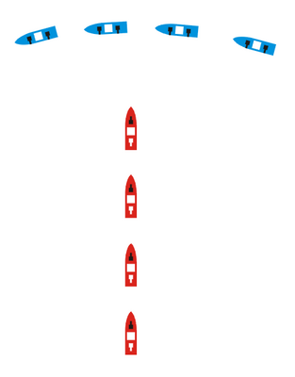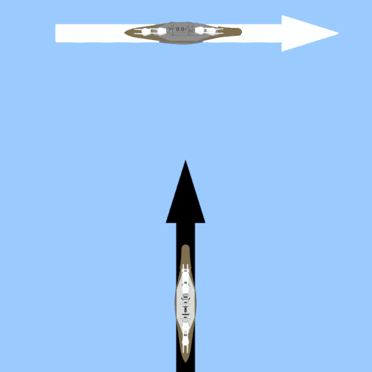
Fig. 2: ”Cruzar la T”

B) BIBLIOGRAFÍA
- Curiosfera. (s.f.). Batalla de Tsushima. Curiosfera-Historia. Recuperado el 10 de marzo de 2025, de https://curiosfera-historia.com/batalla-de-tsushima/#google_vignette
- El Debate. (2022, mayo 17). La batalla de Tsushima: La victoria de Oriente. El Debate. Recuperado el 10 de marzo de 2025, de https://www.eldebate.com/historia/20220517/batalla-tsushima-victoria-oriente.html#:~:text=Cuando%20Rusia%20y%20Jap%C3%B3n%20se%20enfrentaron%20por%20Manchuria%20y%20Corea&text=De%20este%20modo%2C%20Rusia%20iba,27%20de%20mayo%20de%201905
- Zendalibros. (s.f.). Batalla de Tsushima: El gran combate naval entre Rusia y Japón. Zendalibros. Recuperado el 10 de marzo de 2025, de https://www.zendalibros.com/batalla-de-tsushima-el-gran-combate-naval-entre-rusia-y-japon/#:~:text=La%20Batalla%20de%20Tsushima%20fue,sistemas%20de%20comunicaci%C3%B3n%20por%20radio
- La Brújula Verde. (2018, diciembre). Tsushima: La batalla naval más grande e importante desde Trafalgar. La Brújula Verde. Recuperado el 10 de marzo de 2025, de https://www.labrujulaverde.com/2018/12/tsushima-la-batalla-naval-mas-grande-e-importante-desde-trafalgar
- Escuela Naval. (2023). Capítulo 10: Guerra Ruso-Japonesa. Apuntes Historia Naval Aplicada. Recuperado el 10 de marzo de 2025, de www.aula.escuelanaval.cl “CAPITULO 10 GUERRA RUSO JAPONESA 2023”
- ABC. (2020, febrero 18). El exterminio de los rusos en Tsushima, la batalla naval más terrible de la historia desde Trafalgar. ABC. Recuperado el 10 de marzo de 2025, de https://www.abc.es/historia/abci-exterminio-rusos-tsushima-batalla-naval-mas-terrible-historia-desde-trafalgar-202002180008_noticia.html?ref=https%3A%2F%2Fwww.abc.es%2Fhistoria%2Fabci-exterminio-rusos-tsushima-batalla-naval-mas-terrible-historia-desde-trafalgar-202002180008_noticia.html

